Подросток … И улица.
(Дети – наше будущее!)
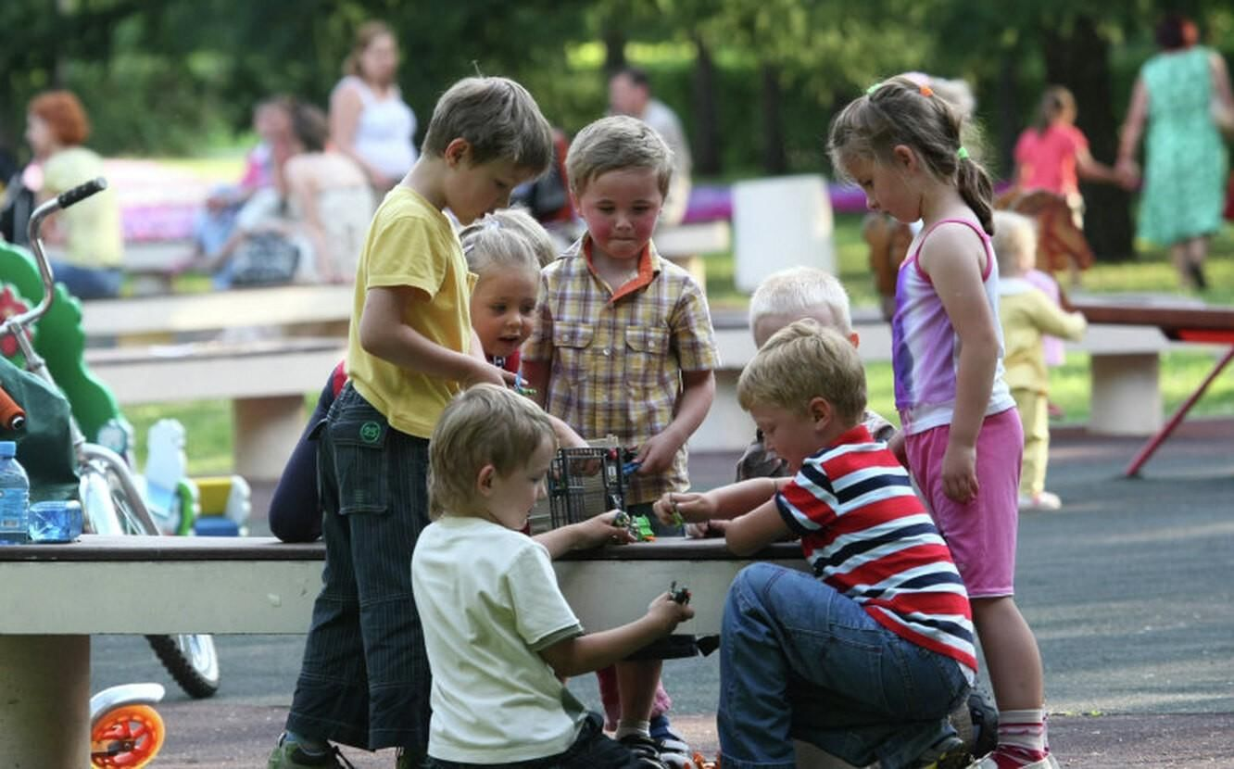

Подросток и улица. Сочетание этих слов стало для нас почти синонимом преступности. И в самом деле, кого притягивает к себе улица? Как правило, неприкаянных ребят, отчужденных от семьи, школы, досуговых учреждений, лишенных духовных потребностей и представлений о морали и нравственности, поскольку они обделены элементарным человеческим теплом.
Все начинается с отрыва от дома. Родители обычно даже не замечают, что в их панике, по поводу каких-либо проступков подростка, больше заботы о собственном спокойствии, чем о том, каким человеком вырастет их ребенок. Этот личный мотив сразу угадывается подростком. Так стоит ли цепляться к разным, с его точки зрения мелочам? Праведную мелочность – вот что ненавидит подросток в своих родителях. Именно эта мелочность и служит первопричиной разрушения связей с родителями. Мы можем накричать на ребенка, либо просто не выслушать, оставив его наедине с проблемой, так как мы слишком заняты решением своих. И как часто говорят подростки, у которых были проблемы с законом, им не хватало того, чтобы их выслушали, поняли и что-то подсказали именно мы, их БЛИЗКИЕ.
Одним из следующих шагов можно назвать возмущение «учительской несправедливостью». Возмущение, подобно пару, требует выхода, способствует объединению по принципу «подобное тянется к подобному», а если тем более еще и родители давят, тут одно спасение: улица, сочувствие и солидарность таких же. К сожалению, мы, взрослые, это прекрасно знаем, но не даем своим детям того, чего они ждут от нас: тепла и понимания. Есть одна истина, которую должен усвоить каждый взрослый человек, а именно: подросток – прежде всего самостоятельная, пусть еще и незрелая, но личность. Усвоить и только с этой позиции подходить к подростку. Если интересоваться, то искренне. Если проявлять заботу, то от души. Если оказывать помощь, то ту, которая необходима ребенку.
Нашим детям необходимо постоянное внимание. Мы, как родители должны знать, чем занят ребенок, с кем он дружит, чем интересуется. Из проведенных индивидуальных бесед с родителями подростков, которые попадают в поле зрения правоохранительных органов, мы видим, что все они хотят, чтобы их ребенок изменился и ничего не творил, то есть лишь бы мне было спокойно. Но в тоже время, ребенок не занят ни в каких кружках и секциях, не имеет особых интересов, в свободное время, как говорят родители он просто «бегает по улицам», и что в это время с ним может произойти, и в какую компанию или ситуацию он может попасть никому не известно.
Такие ребята были всегда. В их преступлениях больше игры, чем испорченности, они не до конца осознают, что некоторые их проступки могут быть уголовно наказуемы, они попросту об этом не задумываются, наверное, от свойственного молодости ощущения бесконечности жизни. И на этом этапе их еще можно остановить, пока они не стали преступниками всей своей психологией. Бесспорно, что в подавляющем большинстве случаев человек сам превращает себя в преступника, но нельзя сбрасывать со счетов внешнее воздействие. Поэтому общество, которое окружает подростка: учителя, воспитатели, родители должны вести осмысленную борьбу за своих детей, оказать им помощь в освобождении из «уличного плена». Наша помощь нужна им здесь и сейчас, мы должны думать об их будущем!
На территории г. Каргат и Каргатского района Новосибирской области проведены межведомственные оперативно-профилактические мероприятия под условным наименованием «Семья», «Условник».
В ходе проведенных комплексных оперативно-профилактических мероприятий, сотрудниками Каргатского МФ ФКУ УИИ ГУФСИН России по Новосибирской области с целью выявления причин и условий, способствующих противоправному поведению несовершеннолетних, оказания социальной и психологической помощи, и выявления лиц, склонных к совершению преступлений осуществлены выезды по месту жительства (пребывания) несовершеннолетних осужденных и осужденных у которых на воспитании находятся несовершеннолетние дети.
При проверке по месту жительства (пребывания) проведены индивидуально профилактические беседы с осужденными, беседы с родственниками, родителями (законными представителями) о недопустимости совершения повторных преступлений, нарушений обязанностей, возложенных судом и условий условного осуждения.
С осужденными находящимися в социально опасном положении не имеющими постоянного места работы, для улучшения обстановки в семье, предложено оказание в содействии для трудоустройства, помощь в оформлении документов для постановки на учет в центр занятости населения Каргатского района.
Проведены профилактические беседы о надлежащем контроле за поведением несовершеннолетних, о их занятости в свободное от учебы (работы) время, об ответственности родителей за воспитание несовершеннолетних детей.

Каргатский МФ ФКУ УИИ ГУФСИН России по Новосибирской области

